**PENGAMBILAN DATA DENGAN METODE WAWANCARA DAN OBSERVASI DI PERUSAHAAN PT. CLODEO INDONESIA JAYA**

**LAPORAN TUGAS BESAR**

Diajukan Sebagai Syarat Untuk Menyelesaikan Salah Satu Tugas

Mata Kuliah : Object Oriented Analysis Design

Dosen Pengampu : Danny Aidil Rismayadi, S.SI., M. Kom.



Disusun Oleh : Kelompok 1

Ade Hikmat Pauji Ridwan (22552011130)

Fahmi Agung Tajul Abidin ( 22552011139 )

**PROGRAM STUDI TEKNIK INFORMATIKA UNIVERSITAS TEKNOLOGI BANDUNG 2024**

**KATA PENGANTAR**

Puji syukur kami panjatkan ke hadirat Allah SWT yang telah memberikan rahmat dan hidayah-Nya sehingga kami dapat menyelesaikan laporan wawancara ini dengan baik.

Laporan ini disusun sebagai bagian dari tugas yang diberikan oleh dosen kami untuk melakukan wawancara mengenai sistem yang digunakan di sebuah perusahaan. Dalam kesempatan ini, kami mengucapkan terima kasih yang sebesar-besarnya kepada PT. Clodeo Indonesia Jaya yang telah mengizinkan kami untuk melakukan sesi wawancara dan Bapak Kautsar Aziz Al Hakim, Product Manager di PT. Clodeo Indonesia Jaya, yang telah meluangkan waktu dan memberikan informasi yang sangat berharga mengenai berbagai sistem yang dikembangkan oleh perusahaan untuk membantu UMKM di Indonesia.

Kami juga mengucapkan terima kasih kepada semua pihak yang telah mendukung dan membantu dalam proses penyusunan laporan ini. Harapan kami, laporan ini dapat memberikan manfaat dan wawasan baru bagi para pembaca tentang pentingnya sistem manajemen dalam mendukung kegiatan bisnis UMKM di era digital ini.

Bandung,

02 Juli 2024 Disusun,

Kelompok 1

(Penulis)

**BAB I** 4

1.1 Latar Belakang 4

1.2 Rumusan Masalah 5

1.3 Tujuan 6

1.4 Manfaat 6

**BAB II** 7

2.1 Topik Wawancara 7

2.2 Narasumber & Waktu Wawancara 7

2.3 Transakrip Wawancara 7

2.4 Observasi Situs Kloola.id 9

**BAB III** 11

3.1 Analisis dan Pembahasan 11

3.1.1 Seller Story 11

3.1.2 Usecase Diagram 15

1 Kloola Authentication 15

2. Kloola Omnichannel 15

3. Kloola Order Management 18

4. Kloola Stock Management 18

5. Kloola Product Management 19

6. Shipdeo Shipment Management 20

3.1.3 Usecase Scenario 21

1. Kloola Authentication 21

3. Kloola Order Management 22

4. Kloola Omnichannel 25

4. Kloola Stock Managament 32

5. Kloola Product Management 34

6. Shipdeo Shipment Management 36

3.1.4 Diagram Activity 38

1. Kloola Authentication 38

2. Kloola Omnichannel 38

3. order management (WIP) 45

4. inventory management (WIP) 45

5. Kloola Product Management 45

6. Shipment Management 48

DAFTAR PUSTAKA 49

LAMPIRAN  *(WIP)* 50

## **BAB I**

### 1.1 Latar Belakang

Perkembangan teknologi informasi telah membawa perubahan signifikan dalam berbagai aspek kehidupan, termasuk dalam bidang bisnis. Salah satu sektor yang mengalami dampak positif dari perkembangan ini adalah Usaha Mikro, Kecil, dan Menengah (UMKM). Dengan adanya teknologi, UMKM dapat menjangkau pasar yang lebih luas melalui platform e-commerce dan media sosial. Namun, dalam operasional sehari-hari, UMKM sering kali menghadapi tantangan dalam mengelola berbagai proses bisnis, mulai dari manajemen pesanan hingga pengiriman barang.

PT. Clodeo Indonesia Jaya adalah perusahaan yang bergerak di bidang teknologi informasi dengan fokus utama membantu UMKM dalam menjalankan bisnis online mereka. Perusahaan ini mengembangkan berbagai sistem yang dirancang untuk mempermudah proses bisnis UMKM, termasuk sistem manajemen pesanan dan pengiriman. Produk unggulan seperti Kloola dan Shipdeo menjadi solusi inovatif bagi UMKM untuk mengelola pesanan dari berbagai saluran penjualan serta mengoptimalkan proses pengiriman barang.

Dalam rangka memenuhi tugas akademik dari dosen kami, kami melakukan wawancara dengan Bapak Kautsar Aziz Al Hakim, Product Manager di PT. Clodeo Indonesia Jaya, Wawancara ini bertujuan untuk memahami lebih dalam tentang sistem yang dikembangkan oleh Clodeo dan bagaimana sistem tersebut berkontribusi dalam membantu UMKM di Indonesia. Kemudain untuk melengkapi data kami berinisiatif melakukan Observasi Pada website kloola dan shipdeo.

Laporan ini disusun berdasarkan wawancara tersebut, dengan harapan dapat memberikan gambaran yang jelas tentang pentingnya dukungan teknologi bagi UMKM dan bagaimana PT. Clodeo Indonesia Jaya memainkan peran kunci dalam ekosistem bisnis digital di Indonesia.

Melalui laporan ini, kami ingin menyajikan informasi yang komprehensif mengenai solusi-solusi teknologi yang dapat diimplementasikan oleh UMKM untuk meningkatkan efisiensi operasional dan daya saing mereka di pasar global.

### 1.2 Rumusan Masalah

Berdasarkan wawancara dengan Bapak Kautsar Aziz Al Hakim, Product Manager di PT. Clodeo Indonesia Jaya, kami merumuskan beberapa masalah yang menjadi fokus dalam laporan ini, yaitu:

1. Bagaimana PT. Clodeo Indonesia Jaya membantu UMKM di Indonesia dalam mengelola pesanan dan pengiriman melalui sistem yang mereka kembangkan?
2. Apa saja produk yang dikembangkan oleh PT. Clodeo Indonesia Jaya dan bagaimana masing-masing produk tersebut berfungsi dalam membantu UMKM?
   * Bagaimana Kloola sebagai sistem manajemen pesanan beroperasi dan apa saja keunggulannya?
   * Bagaimana Shipdeo sebagai sistem pengiriman beroperasi dan apa saja keunggulannya?
3. Apa saja tantangan yang dihadapi PT. Clodeo Indonesia Jaya dalam pengembangan dan operasional sistem mereka?
4. Bagaimana integrasi antara sistem-sistem yang dikembangkan oleh PT. Clodeo Indonesia Jaya dapat meningkatkan efisiensi dan efektivitas operasional UMKM?
5. Bagaimana PT. Clodeo Indonesia Jaya memperoleh keuntungan dari layanan yang mereka tawarkan kepada UMKM?

### 1.3 Tujuan

Laporan ini disusun dengan tujuan untuk mengidentifikasi dan menjelaskan bagaimana PT. Clodeo Indonesia Jaya membantu UMKM di Indonesia dalam mengelola pesanan dan pengiriman melalui sistem yang mereka kembangkan, serta menganalisis peran teknologi informasi dalam meningkatkan efisiensi dan efektivitas operasional UMKM.

### 1.4 Manfaat

Laporan ini diharapkan dapat memberikan pemahaman yang komprehensif tentang bagaimana PT. Clodeo Indonesia Jaya membantu UMKM di Indonesia dalam mengelola pesanan dan pengiriman melalui sistem yang mereka kembangkan, serta memberikan wawasan mengenai peran penting teknologi informasi dalam meningkatkan efisiensi dan efektivitas operasional UMKM.

## **BAB II**

### 2.1 Topik Wawancara

Topik dari wawancara ini adalah “Sebuah Sistem di PT. Clodeo Indonesia Jaya”

### 2.2 Narasumber & Waktu Wawancara

Tanggal : 04 Juli 2024

Narasumber : Kautsar Aziz

Posisi : Product Manager

Perusahaan : PT. Clodeo Indonesia Jaya

### 2.3 Transakrip Wawancara

**Perkenalan Narasumber:**

**Pertanyaan:** Bisa memperkenalkan diri?

**Jawaban:** Nama saya Kautsar Aziz Al Hakim. Saya bekerja sebagai Product Manager di PT. Clodeo Indonesia Jaya. Perusahaan ini bergerak di bidang IT dan memiliki fokus utama untuk membantu UMKM menjalankan bisnis mereka secara online. Kami menyediakan solusi dan produk IT yang dapat membantu para pelaku UMKM untuk mengelola bisnis mereka dengan lebih efisien dan efektif.

**Penjelasan tentang PT. Clodeo Indonesia Jaya:**

**Pertanyaan:** Bisa jelaskan perusahaan tempat bekerja?

**Jawaban:** PT. Clodeo Indonesia Jaya adalah perusahaan yang bergerak di bidang IT dengan tujuan utama membantu UMKM di Indonesia dalam mengembangkan dan mengelola bisnis mereka secara online. Kami mengembangkan berbagai produk IT yang dirancang khusus untuk mempermudah proses bisnis UMKM, seperti manajemen pesanan dan pengiriman. Dengan produk-produk ini, kami berharap bisa memberikan solusi yang praktis dan efisien untuk para pelaku usaha kecil dan menengah.

**Pertanyaan:** Sistem apa yang dibangun untuk mencapai tujuan?

**Jawaban:** Di PT. Clodeo Indonesia Jaya, kami telah mengembangkan dua produk utama untuk mencapai tujuan kami dalam membantu UMKM. Yang pertama adalah Kloola, sebuah sistem manajemen pesanan yang dapat mengintegrasikan berbagai channel penjualan seperti marketplace (Shopee, Tokopedia, Lazada), webstore (Shopify), dan sosial komersial (Instagram, Facebook). Produk kedua adalah Shipdeo, yang fokus pada pengiriman. Shipdeo mempermudah proses pembuatan order pengiriman, pengaturan alamat pickup dan tujuan, serta mengirimkan barang ke pembeli. Kedua produk ini bekerja secara sinergis untuk memberikan solusi menyeluruh bagi UMKM dalam mengelola bisnis online mereka.

**Detail tentang Shipdeo:**

**Pertanyaan:** Bisa dijelaskan lebih detail tentang Shipdeo?

**Jawaban:** Shipdeo adalah aplikasi Shipping Aggregator yang sudah terhubung dengan banyak kurir terkemuka di Indonesia. Aplikasi ini mempermudah proses request pickup dari kurir, memungkinkan pengguna untuk mengatur alamat pickup dan tujuan, serta memantau status pengiriman barang secara real-time. Selain itu, Shipdeo terintegrasi dengan berbagai platform e-commerce seperti Kloola, woocommerce, dan shopify, serta mendukung open API integration. Dengan demikian, pengguna bisa mengintegrasikan Shipdeo dengan sistem yang sudah mereka gunakan dan mengelola pengiriman dengan lebih mudah dan efisien. Shipdeo juga membantu pengguna mendapatkan tarif pengiriman yang lebih kompetitif dengan memanfaatkan volume pengiriman yang besar.

**Keuntungan Bisnis Shipdeo:**

**Pertanyaan:** Bagaimana Shipdeo mendapatkan keuntungan?

**Jawaban:** Shipdeo mendapatkan keuntungan dari diskon ongkos kirim yang diberikan oleh kurir berdasarkan volume pengiriman. Diskon ini kemudian diberikan kepada pengguna (seller) dengan selisih tertentu yang menjadi keuntungan bagi Shipdeo. Dengan cara ini, Shipdeo dapat menawarkan tarif yang lebih kompetitif kepada pengguna sambil tetap menghasilkan keuntungan dari selisih diskon tersebut. Selain itu, volume pengiriman yang besar memungkinkan Shipdeo untuk terus mendapatkan diskon yang lebih baik dari para kurir.

**Fitur COD di Shipdeo:**

**Pertanyaan:** Apakah Shipdeo mendukung COD?

**Jawaban:** Ya, Shipdeo mendukung fitur COD (Cash on Delivery) yang merupakan salah satu fitur yang ditawarkan oleh kurir. Dalam sistem COD, pembayaran dilakukan saat paket sampai di tangan pembeli. Setelah itu, kurir akan mencairkan dana COD kepada Shipdeo, dan kemudian Shipdeo akan mencairkan dana tersebut kepada pengguna (seller). Proses pencairan dana ini diatur oleh tim internal Shipdeo sesuai dengan kebijakan pencairan dana dari masing-masing kurir. Fitur ini sangat membantu bagi UMKM yang ingin memberikan opsi pembayaran tunai kepada pelanggan mereka.

**Tantangan Pengembangan Sistem:**

**Pertanyaan:** Apa tantangan yang dihadapi dalam pengembangan sistem?

**Jawaban:** Tantangan utama dalam pengembangan sistem di PT. Clodeo Indonesia Jaya adalah kebijakan yang berbeda dari masing-masing kurir terkait pencairan dana COD. Setiap kurir memiliki kebijakan yang berbeda, misalnya SiCepat dengan pencairan H+1 setelah paket diterima, sementara JNE mencairkan dana setiap Selasa dan Kamis. Selain itu, ada batasan request API dari platform seperti Shopify yang bisa mengakibatkan delay dalam transaksi. Tantangan teknis lainnya termasuk integrasi dengan berbagai platform e-commerce dan manajemen data yang kompleks. Dari sisi operasional, perbedaan waktu pengiriman antara kurir juga bisa menyebabkan keluhan dari customer yang perlu kami atasi dengan baik.

**Saran dari Narasumber:**

**Pertanyaan:** Apakah ada yang ingin disampaikan untuk interview ini?

**Jawaban:** Saya ingin mengajak Fahmi dan Ade untuk mencoba aplikasi-aplikasi kami, seperti Clodeo, Shipdeo, dan Kloola, baik untuk keperluan bisnis maupun personal. Aplikasi-aplikasi ini dirancang untuk mempermudah dan mengoptimalkan manajemen bisnis online Anda. Selain itu, saya berharap informasi yang telah saya sampaikan dapat bermanfaat dan memberikan gambaran yang jelas tentang apa yang kami lakukan di PT. Clodeo Indonesia Jaya.

**Pertanyaan tentang kolaborasi dan integrasi:**

**Pertanyaan:** Bagaimana Shipdeo berkolaborasi dengan produk lain seperti Kloola?

**Jawaban:** Shipdeo terintegrasi dengan Kloola, sehingga order yang diproses melalui Kloola, baik dari marketplace, webstore, atau sosial komersial, dapat langsung dihubungkan dengan Shipdeo untuk pengiriman. Integrasi ini memungkinkan pengguna untuk mengelola pengiriman dengan lebih efisien dan mengurangi risiko kesalahan dalam proses pengiriman. Selain itu, integrasi API memungkinkan pengguna untuk menghubungkan sistem mereka sendiri dengan Shipdeo, sehingga proses pengiriman dapat dilakukan dengan lebih lancar dan otomatis.

### 2.4 Observasi Situs Kloola.id

Pengguna dapat mengakses aplikasi dengan aman melalui autentikasi yang melibatkan nama pengguna dan kata sandi yang valid. Situs ini menyediakan kemampuan bagi pengguna untuk mengelola pesanan mereka, termasuk melihat, memperbarui, membuat, dan meminta penjemputan pesanan. Semua interaksi ini dilakukan dengan aman dan terintegrasi dengan sistem eksternal seperti Shipdeo serta saluran pihak ketiga lainnya.

Manajemen stok juga menjadi fitur penting di situs ini, memungkinkan pengguna untuk melihat, memperbarui, dan mengimpor informasi stok dengan autentikasi yang diperlukan untuk setiap tindakan. Dalam manajemen produk, pengguna memiliki kemampuan untuk melihat, membuat, memperbarui, dan mengimpor data produk dengan memastikan semua tindakan terautentikasi.

Untuk menjaga konsistensi data, situs ini memastikan pengguna dapat menyinkronkan pesanan, stok, dan informasi produk mereka di seluruh sistem. Ini melibatkan interaksi dengan cron jobs dan saluran pihak ketiga, serta memastikan autentikasi untuk setiap tindakan sinkronisasi. Selain itu, pengguna dapat menambah toko baru dengan autentikasi melalui Autentikasi Kloola dan Autentikasi Toko. Penambahan toko tersebut juga berinteraksi dengan saluran pihak ketiga dengan keamanan yang terjamin.

## **BAB III**

### 3.1 Analisis dan Pembahasan

#### 3.1.1 User Story

Sebagai penjual online, saya ingin menggunakan Kloola untuk mengelola semua pesanan dari berbagai channel penjualan seperti Shopee, Tokopedia, Instagram, dan lainnya dalam satu sistem terpusat, sehingga saya dapat memantau dan memproses pesanan dengan lebih efisien. Saya juga ingin menggunakan Shipdeo untuk mengirimkan pesanan dengan mudah melalui berbagai kurir yang terintegrasi dengan sistem tersebut, sehingga saya dapat menghemat waktu dan usaha dalam proses pengiriman.

Untuk memulai, saya memerlukan autentikasi pengguna yang memungkinkan saya mengakses aplikasi dengan aman menggunakan nama pengguna dan kata sandi yang valid. Setelah masuk, saya ingin mengelola pesanan saya dengan kemampuan untuk melihat daftar pesanan, memperbarui status pesanan, membuat pesanan baru, dan meminta penjemputan untuk pesanan saya. Semua tindakan ini memerlukan autentikasi, dan sistem harus berinteraksi dengan Shipdeo dan saluran pihak ketiga untuk meminta penjemputan.

Selain itu, saya ingin mengelola stok saya dengan melihat, memperbarui, dan mengimpor informasi stok. Semua tindakan ini juga harus memerlukan autentikasi. Saya juga ingin mengelola produk saya dengan kemampuan untuk melihat daftar produk, membuat produk baru, memperbarui informasi produk, dan mengimpor data produk, dengan semua tindakan memerlukan autentikasi.

Untuk menjaga konsistensi data, saya ingin menyinkronkan pesanan saya, sehingga data pesanan saya konsisten di seluruh sistem. Sinkronisasi ini harus mencakup interaksi dengan cron jobs dan saluran pihak ketiga dan memerlukan autentikasi. Demikian pula, saya ingin menyinkronkan informasi stok saya untuk memastikan data stok konsisten di seluruh sistem, dengan kemampuan untuk memperbarui dan menyinkronkan semua informasi stok melalui interaksi dengan saluran pihak ketiga, dan memerlukan autentikasi.

Selain itu, saya ingin menyinkronkan informasi produk saya sehingga data produk konsisten di seluruh sistem. Ini termasuk mengimpor data produk ke toko, mengekspor data produk dari toko, dan memperbarui informasi produk di toko, dengan sinkronisasi yang mencakup interaksi dengan saluran pihak ketiga dan memerlukan autentikasi.

Saya juga ingin menambah toko baru dalam sistem, dengan proses yang mencakup autentikasi dengan Kloola dan autentikasi toko serta interaksi dengan saluran pihak ketiga. Penambahan toko juga harus memerlukan autentikasi.

Untuk mempermudah proses pengiriman, saya ingin menggunakan Shipdeo yang mendukung fitur COD (Cash on Delivery) agar saya dapat memberikan opsi pembayaran yang lebih fleksibel kepada pelanggan saya. Saya juga ingin menghubungkan webstore saya yang berbasis Shopify dan WooCommerce dengan Shipdeo, sehingga saya dapat langsung mengirim pesanan dari webstore tanpa perlu proses manual. Sebagai penjual yang memiliki volume pengiriman besar, saya ingin mendapatkan diskon ongkos kirim dari Shipdeo berdasarkan volume pengiriman saya, sehingga saya dapat menghemat biaya pengiriman. Saya juga ingin dapat mengatur jadwal penjemputan oleh kurir ke lokasi saya, sehingga saya tidak perlu repot mengantarkan paket ke gerai kurir.

Selain itu, saya ingin mengetahui status pencairan dana COD dari Shipdeo dengan transparan, sehingga saya dapat memastikan keuangan bisnis saya berjalan dengan lancar. Saya juga ingin semua data pesanan dari berbagai channel terintegrasi dalam satu dashboard di Kloola, sehingga saya dapat memantau kinerja bisnis saya secara keseluruhan. Untuk memastikan layanan pengiriman yang memuaskan, saya ingin proses pengiriman berjalan dengan lancar dan sesuai estimasi waktu, sehingga pelanggan saya puas dengan layanan pengiriman saya. Saya juga ingin Shipdeo dapat diintegrasikan melalui API dengan sistem saya yang lain, sehingga saya dapat mengotomatisasi proses pengiriman.

Point-point yang bisa didapatkan dari Seller story:

* + - 1. Pengelolaan Pesanan Terpusat:

Sebagai penjual online, saya ingin mengelola semua pesanan dari berbagai channel penjualan (Shopee, Tokopedia, Instagram, dll) dalam satu sistem terpusat (Kloola), sehingga saya dapat memantau dan memproses pesanan dengan lebih efisien.

* + - 1. Pengiriman Pesanan Melalui Berbagai Kurir:

Sebagai penjual online, saya ingin mengirimkan pesanan dengan mudah melalui berbagai kurir yang terintegrasi dengan Shipdeo, sehingga saya dapat menghemat waktu dan usaha dalam proses pengiriman.

* + - 1. Dukungan Fitur COD:

Sebagai pengguna, saya ingin Shipdeo dapat mendukung fitur COD (Cash on Delivery) agar saya dapat memberikan opsi pembayaran yang lebih fleksibel kepada pelanggan saya.

* + - 1. Integrasi dengan Shopify dan WooCommerce:

Sebagai penjual online, saya ingin menghubungkan webstore saya yang berbasis Shopify dan WooCommerce dengan Shipdeo, sehingga saya dapat langsung mengirim pesanan dari webstore tanpa perlu proses manual.

* + - 1. Diskon Ongkos Kirim Berdasarkan Volume Pengiriman:

Sebagai penjual yang memiliki volume pengiriman besar, saya ingin mendapatkan diskon ongkos kirim dari Shipdeo berdasarkan volume pengiriman saya, sehingga saya dapat menghemat biaya pengiriman.

1. Penjadwalan Penjemputan Oleh Kurir:

Sebagai pengguna Shipdeo, saya ingin dapat mengatur jadwal penjemputan oleh kurir ke lokasi saya, sehingga saya tidak perlu repot mengantarkan paket ke gerai kurir.

1. Status Pencairan Dana COD:

Sebagai penjual, saya ingin mengetahui status pencairan dana COD dari Shipdeo dengan transparan, sehingga saya dapat memastikan keuangan bisnis saya berjalan dengan lancar.

1. Integrasi Data Pesanan di Dashboard Kloola:

Sebagai pengguna Kloola, saya ingin semua data pesanan dari berbagai channel terintegrasi dalam satu dashboard, sehingga saya dapat memantau kinerja bisnis saya secara keseluruhan.

1. Autentikasi Pengguna:

Sebagai pengguna, saya ingin mengautentikasi diri saya dengan memasukkan nama pengguna dan kata sandi yang valid untuk memastikan akses aman ke aplikasi.

Kriteria Penerimaan:

* Sistem harus meminta nama pengguna.
* Sistem harus meminta kata sandi.
* Autentikasi harus memvalidasi nama pengguna dan kata sandi.

1. Manajemen Pesanan:

Sebagai pengguna, saya ingin mengelola pesanan saya, sehingga saya dapat melihat, memperbarui, membuat, dan meminta penjemputan untuk pesanan saya.

Kriteria Penerimaan:

* Sistem harus memungkinkan saya melihat daftar pesanan.
* Sistem harus memungkinkan saya memperbarui status pesanan.
* Sistem harus memungkinkan saya membuat pesanan baru.
* Sistem harus memungkinkan saya meminta penjemputan.
* Autentikasi harus diperlukan untuk semua tindakan.
* Sistem harus berinteraksi dengan sistem eksternal (Shipdeo dan saluran pihak ketiga) untuk meminta penjemputan.

1. Manajemen Stok:

Sebagai pengguna, saya ingin mengelola stok saya, sehingga saya dapat melihat, memperbarui, dan mengimpor informasi stok.

Kriteria Penerimaan:

* Sistem harus memungkinkan saya melihat daftar stok.
* Sistem harus memungkinkan saya memperbarui informasi stok.
* Sistem harus memungkinkan saya mengimpor data stok.
* Autentikasi harus diperlukan untuk semua tindakan.

1. Manajemen Produk:

Sebagai pengguna, saya ingin mengelola produk saya, sehingga saya dapat melihat, membuat, memperbarui, dan mengimpor informasi produk.

Kriteria Penerimaan:

* Sistem harus memungkinkan saya melihat daftar produk.
* Sistem harus memungkinkan saya membuat produk baru.
* Sistem harus memungkinkan saya memperbarui informasi produk.
* Sistem harus memungkinkan saya mengimpor data produk.
* Autentikasi harus diperlukan untuk semua tindakan.

1. Sinkronisasi Pesanan:

Sebagai pengguna, saya ingin menyinkronkan pesanan saya, sehingga data pesanan saya konsisten di seluruh sistem.

Kriteria Penerimaan:

* Sistem harus memungkinkan saya menyinkronkan pesanan.
* Sinkronisasi harus mencakup interaksi dengan cron jobs dan saluran pihak ketiga.
* Autentikasi harus diperlukan untuk tindakan sinkronisasi.

1. Sinkronisasi Stok:

Sebagai pengguna, saya ingin menyinkronkan informasi stok saya, sehingga data stok saya konsisten di seluruh sistem.

Kriteria Penerimaan:

* Sistem harus memungkinkan saya memperbarui stok.
* Sistem harus memungkinkan saya menyinkronkan semua informasi stok.
* Sinkronisasi harus mencakup interaksi dengan saluran pihak ketiga.
* Autentikasi harus diperlukan untuk tindakan sinkronisasi.

1. Sinkronisasi Produk:

Sebagai pengguna, saya ingin menyinkronkan informasi produk saya, sehingga data produk saya konsisten di seluruh sistem.

Kriteria Penerimaan:

* Sistem harus memungkinkan saya mengimpor data produk ke toko.
* Sistem harus memungkinkan saya mengekspor data produk dari toko.
* Sistem harus memungkinkan saya memperbarui informasi produk di toko.
* Sinkronisasi harus mencakup interaksi dengan saluran pihak ketiga.
* Autentikasi harus diperlukan untuk tindakan sinkronisasi.

1. Menambah Toko:

Sebagai pengguna, saya ingin menambah toko baru, sehingga saya dapat memperluas jumlah toko dalam sistem.

Kriteria Penerimaan:

* Sistem harus memungkinkan saya menambah toko baru.
* Sistem harus mengautentikasi dengan Autentikasi Kloola dan Autentikasi Toko.
* Penambahan toko harus mencakup interaksi dengan saluran pihak ketiga.
* Autentikasi harus diperlukan untuk menambah toko.

##### 3.1.2 Usecase Diagram

###### 1 Kloola Authentication

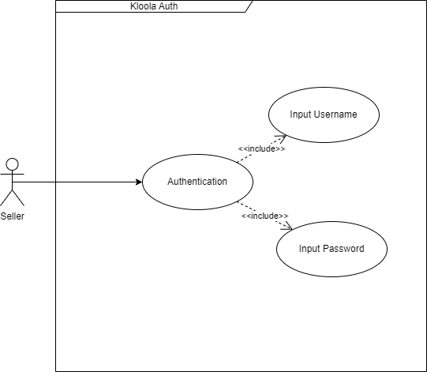

###### 2. Kloola Omnichannel

1. Tambah Toko  
   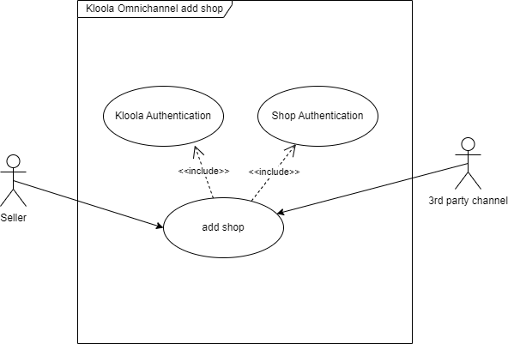

1. Sinkronisasi Product

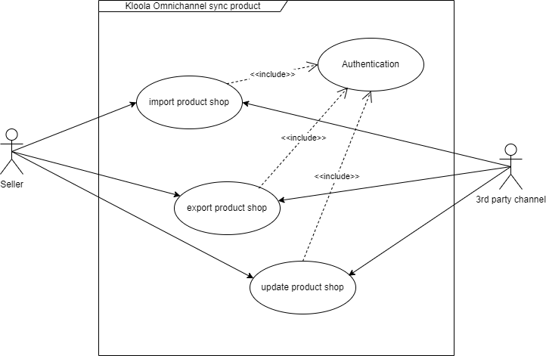

1. Sinkronisasi Stock

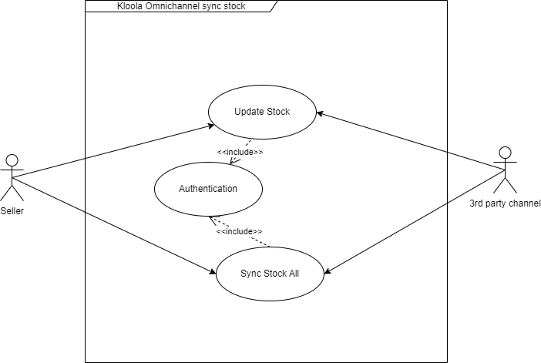

1. Sinkronisasi Order

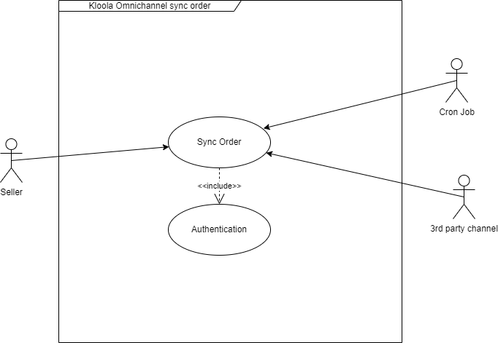

###### 3. Kloola Order Management

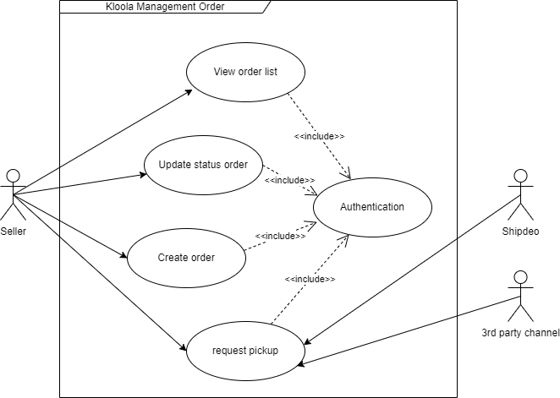

###### 4. Kloola Stock Management

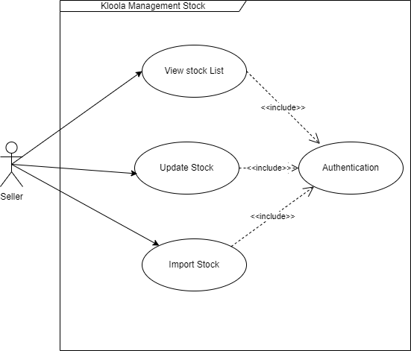

###### 5. Kloola Product Management

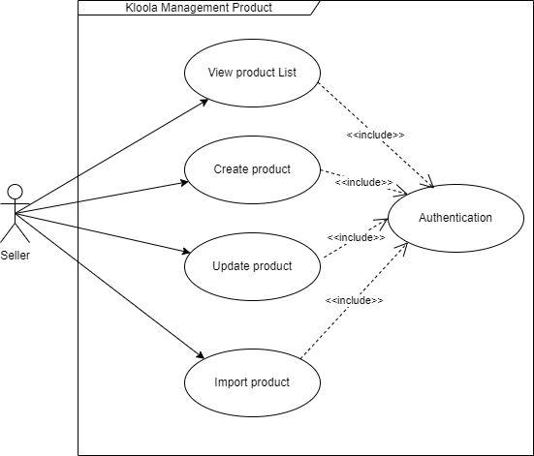

###### 6. Shipdeo Shipment Management

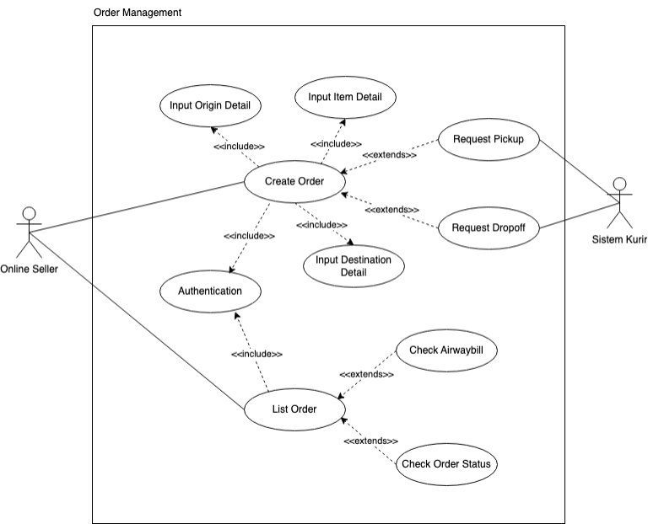

##### Usecase Scenario

###### Kloola Authentication

|  |  |  |  |  |  |  |  |  |  |  |  |  |  |  |  |  |  |  |  |  |  |  |  |  |  |  |  |  |  |  |  |  |  |  |  |  |  |  |  |  |  |  |  |  |  |  |  |  |  |  |  |  |  |  |
| --- | --- | --- | --- | --- | --- | --- | --- | --- | --- | --- | --- | --- | --- | --- | --- | --- | --- | --- | --- | --- | --- | --- | --- | --- | --- | --- | --- | --- | --- | --- | --- | --- | --- | --- | --- | --- | --- | --- | --- | --- | --- | --- | --- | --- | --- | --- | --- | --- | --- | --- | --- | --- | --- | --- |
| |  |  | | --- | --- | | **Use Case Name** | **Autentikasi Pengguna** | | **ID** | UC01 | | **Importance Level** | High | | **Primary Actor** | Seller | | **Secondary Actor** | - | | **Stakeholder and Interest** |  | |  | **Seller** – Ingin mengakses aplikasi dengan aman. | |  | **Sistem** – Bertanggung jawab untuk memverifikasi kredensial pengguna dan memberikan akses yang sesuai. | | **Brief Description** | Sistem memverifikasi nama pengguna dan kata sandi yang dimasukkan oleh pengguna untuk memberikan akses ke aplikasi. | | **Trigger** | Pengguna mencoba mengakses aplikasi. | | **Type** | External | | **Relationship** | Association dengan aktor dan use case lain | | **Association** | Seller | | **Include** | - | | **Extend** | - | | **Generalization/Inheritance** | - |  |  | | --- | | Normal Flow of Events: | | 1. Pengguna mengakses halaman autentikasi. | | 1. Sistem meminta pengguna untuk memasukkan nama pengguna. | | 1. Pengguna memasukkan nama pengguna. | | 1. Sistem meminta pengguna untuk memasukkan kata sandi. | | 1. Pengguna memasukkan kata sandi. | | 1. Sistem memverifikasi nama pengguna dan kata sandi. | | 1. Jika kredensial benar, pengguna diberikan akses ke aplikasi. | | 1. Jika kredensial salah, sistem menampilkan pesan kesalahan dan meminta pengguna untuk mencoba lagi. | | **Alternative Flows:** | | 1A. Pengguna lupa kata sandi. | | * Pengguna mengklik tautan "Lupa Kata Sandi". | | * Sistem membimbing pengguna melalui proses pemulihan kata sandi. | | 1B. Pengguna gagal memasukkan kredensial yang benar beberapa kali. | | * Sistem mengunci akun pengguna untuk sementara waktu. | | * Pengguna harus menunggu atau menghubungi dukungan untuk mendapatkan kembali akses. | | **Exceptional Flows:** | | 1E. Sistem mengalami masalah teknis saat memverifikasi kredensial. | | * Sistem menampilkan pesan kesalahan teknis kepada pengguna dan meminta mereka untuk mencoba lagi nanti. | | **Notes:** | | 1. Sistem harus memastikan keamanan data kredensial pengguna. | | 1. Sistem harus menyediakan antarmuka yang ramah pengguna untuk proses autentikasi. | |

###### Kloola Order Management

|  |  |  |  |  |  |  |  |  |  |  |  |  |  |  |  |  |  |  |  |  |  |  |  |  |  |  |  |  |  |  |  |  |  |  |  |  |  |  |  |  |  |  |  |  |  |  |  |  |  |  |  |  |  |  |  |  |  |  |  |  |  |  |  |  |  |
| --- | --- | --- | --- | --- | --- | --- | --- | --- | --- | --- | --- | --- | --- | --- | --- | --- | --- | --- | --- | --- | --- | --- | --- | --- | --- | --- | --- | --- | --- | --- | --- | --- | --- | --- | --- | --- | --- | --- | --- | --- | --- | --- | --- | --- | --- | --- | --- | --- | --- | --- | --- | --- | --- | --- | --- | --- | --- | --- | --- | --- | --- | --- | --- | --- | --- |
| |  |  | | --- | --- | | **Use Case Name** | **Manajemen Pesanan** | | **ID** | UC06 | | **Importance Level** | High | | **Primary Actor** | Seller | | **Secondary Actor** | 3rd Party Channel, Shipdeo | | **Stakeholder and Interest** |  | |  | **Seller** – Ingin mengelola pesanan dari berbagai saluran dengan aman dan efisien. | |  | **3rd Party Channel** – Bertanggung jawab untuk menyediakan layanan pemrosesan pesanan. | |  | **Shipdeo** – Bertanggung jawab untuk menyediakan layanan pengiriman dan penjemputan pesanan. | | **Brief Description** | Sistem memungkinkan pengguna untuk melihat daftar pesanan, memperbarui status pesanan, membuat pesanan baru, dan meminta penjemputan pesanan dengan melakukan autentikasi dan berinteraksi dengan saluran pihak ketiga. | | **Trigger** | Pengguna memilih untuk mengelola pesanan di toko. | | **Type** | External | | **Relationship** | Association dengan aktor dan use case lain | | **Association** | Seller, 3rd Party Channel, Shipdeo | | **Include** | Authentication | | **Extend** | - | | **Generalization/Inheritance** | - |  |  | | --- | | **Normal Flow of Events:** | | 1. Pengguna memilih opsi untuk melihat daftar pesanan. | | * + Use Case: View Order List | | 1. Sistem menampilkan daftar pesanan kepada pengguna. | | 1. Pengguna memilih opsi untuk memperbarui status pesanan. | | * + Use Case: Update Status Order | | 1. Pengguna memperbarui status pesanan. | | 1. Sistem memperbarui status pesanan dan menampilkan konfirmasi kepada pengguna. | | 1. Pengguna memilih opsi untuk membuat pesanan baru. | | * Use Case: Create Order | | 1. Sistem meminta pengguna untuk melakukan autentikasi. | | * Use Case: Authentication | | 1. Pengguna memasukkan kredensial untuk autentikasi. | | 1. Sistem memverifikasi kredensial dan mengautentikasi pengguna. | | 1. Pengguna memasukkan detail pesanan baru. | | 1. Sistem membuat pesanan baru dan menampilkan konfirmasi kepada pengguna. | | 1. Pengguna memilih opsi untuk meminta penjemputan pesanan. | | * Use Case: Request Pickup | | 1. Pengguna memilih pesanan untuk penjemputan. | | 1. Sistem berinteraksi dengan Shipdeo untuk mengatur penjemputan pesanan. | | 1. Sistem menampilkan konfirmasi penjemputan kepada pengguna. | | **Alternative Flows:** | | 1A. Pengguna gagal dalam autentikasi. | | * Sistem menampilkan pesan kesalahan dan meminta pengguna untuk mencoba lagi atau menghubungi dukungan. | | **Exceptional Flows:** | | 1E. Sistem mengalami masalah teknis saat mengelola pesanan. | | * Sistem menampilkan pesan kesalahan teknis kepada pengguna dan meminta mereka untuk mencoba lagi nanti. | | **Notes:** | | 1. Sistem harus memastikan keamanan data kredensial pengguna. | | 1. Sistem harus menyediakan antarmuka yang ramah pengguna untuk proses manajemen pesanan. | | 1. Sistem harus mendukung integrasi dengan layanan pengiriman dan penjemputan pihak ketiga seperti Shipdeo. | |

###### Kloola Omnichannel

* 1. Menambah Toko

|  |  |  |  |  |  |  |  |  |  |  |  |  |  |  |  |  |  |  |  |  |  |  |  |  |  |  |  |  |  |  |  |  |  |  |  |  |  |  |  |  |  |  |  |  |  |  |  |  |  |  |  |  |  |  |  |  |
| --- | --- | --- | --- | --- | --- | --- | --- | --- | --- | --- | --- | --- | --- | --- | --- | --- | --- | --- | --- | --- | --- | --- | --- | --- | --- | --- | --- | --- | --- | --- | --- | --- | --- | --- | --- | --- | --- | --- | --- | --- | --- | --- | --- | --- | --- | --- | --- | --- | --- | --- | --- | --- | --- | --- | --- | --- |
| |  |  | | --- | --- | | **Use Case Name** | **Menambah Toko** | | **ID** | UC02 | | **Importance Level** | High | | **Primary Actor** | Seller | | **Secondary Actor** | 3rd Party Channel | | **Stakeholder and Interest** |  | |  | **Seller** – Ingin menambah toko baru ke dalam sistem dengan aman dan efisien. | |  | **3rd Party Channel** – Bertanggung jawab untuk menyediakan layanan autentikasi dan sinkronisasi toko. | | **Brief Description** | Sistem memungkinkan pengguna menambah toko baru dengan melakukan autentikasi melalui Kloola dan Shop Authentication serta berinteraksi dengan saluran pihak ketiga. | | **Trigger** | Pengguna memilih untuk menambah toko baru dalam sistem. | | **Type** | External | | **Relationship** | Association dengan aktor dan use case lain | | **Association** | Seller, 3rd Party Channel | | **Include** | Kloola Authentication, Shop Authentication | | **Extend** | - | | **Generalization/Inheritance** | - |  |  | | --- | | **Normal Flow of Events:** | | 1. Pengguna memilih opsi untuk menambah toko baru. | | 1. Sistem meminta pengguna untuk melakukan autentikasi melalui Kloola Authentication. | | * + Use Case: Kloola Authentication | | 1. Pengguna memasukkan kredensial untuk autentikasi Kloola. | | 1. Sistem memverifikasi kredensial dan mengautentikasi pengguna. | | 1. Sistem meminta pengguna untuk melakukan autentikasi melalui Shop Authentication. | | * + Use Case: Shop Authentication | | 1. Pengguna memasukkan kredensial untuk autentikasi toko. | | 1. Sistem memverifikasi kredensial dan mengautentikasi pengguna untuk toko. | | 1. Pengguna memasukkan detail toko baru yang ingin ditambahkan. | | 1. Sistem berinteraksi dengan saluran pihak ketiga untuk menambahkan toko baru. | | 1. Sistem menambahkan toko baru ke dalam sistem dan menampilkan konfirmasi kepada pengguna. | | **Alternative Flows:** | | 1A. Pengguna gagal dalam autentikasi Kloola. | | * Sistem menampilkan pesan kesalahan dan meminta pengguna untuk mencoba lagi atau menghubungi dukungan. | | 1B. Pengguna gagal dalam autentikasi toko. | | * Sistem menampilkan pesan kesalahan dan meminta pengguna untuk mencoba lagi atau menghubungi dukungan. | | **Exceptional Flows:** | | 1E. Sistem mengalami masalah teknis saat menambah toko. | | * Sistem menampilkan pesan kesalahan teknis kepada pengguna dan meminta mereka untuk mencoba lagi nanti. | | **Notes:** | | 1. Sistem harus memastikan keamanan data kredensial pengguna. | | 1. Sistem harus menyediakan antarmuka yang ramah pengguna untuk proses penambahan toko. | |

* 1. Sinkronasi Product

|  |  |  |  |  |  |  |  |  |  |  |  |  |  |  |  |  |  |  |  |  |  |  |  |  |  |  |  |  |  |  |  |  |  |  |  |  |  |  |  |  |  |  |  |  |  |  |  |  |  |  |  |  |  |  |  |  |  |
| --- | --- | --- | --- | --- | --- | --- | --- | --- | --- | --- | --- | --- | --- | --- | --- | --- | --- | --- | --- | --- | --- | --- | --- | --- | --- | --- | --- | --- | --- | --- | --- | --- | --- | --- | --- | --- | --- | --- | --- | --- | --- | --- | --- | --- | --- | --- | --- | --- | --- | --- | --- | --- | --- | --- | --- | --- | --- |
| |  |  | | --- | --- | | **Use Case Name** | **Sinkronisasi Produk** | | **ID** | UC03 | | **Importance Level** | High | | **Primary Actor** | Seller | | **Secondary Actor** | 3rd Party Channel | | **Stakeholder and Interest** |  | |  | **Seller** – Ingin menyinkronkan data produk dari berbagai saluran dengan aman dan efisien. | |  | **3rd Party Channel** – Bertanggung jawab untuk menyediakan layanan sinkronisasi produk. | | **Brief Description** | Sistem memungkinkan pengguna untuk mengimpor, mengekspor, dan memperbarui produk di toko dengan melakukan autentikasi dan berinteraksi dengan saluran pihak ketiga. | | **Trigger** | Pengguna memilih untuk menyinkronkan produk di toko. | | **Type** | External | | **Relationship** | Association dengan aktor dan use case lain | | **Association** | Seller, 3rd Party Channel | | **Include** | Autentikasi | | **Extend** | - | | **Generalization/Inheritance** | - |  |  | | --- | | **Normal Flow of Events:** | | 1. Pengguna memilih opsi untuk mengimpor produk ke toko. | | * + Use Case: Import Product Shop | | 1. Pengguna memasukkan detail produk yang ingin diimpor. | | 1. Sistem berinteraksi dengan saluran pihak ketiga untuk mengimpor produk. | | 1. Sistem mengimpor produk ke toko dan menampilkan konfirmasi kepada pengguna. | | 1. Pengguna memilih opsi untuk mengekspor produk dari toko. | | * + Use Case: Export Product Shop | | 1. Pengguna memilih produk yang ingin diekspor. | | 1. Sistem berinteraksi dengan saluran pihak ketiga untuk mengekspor produk. | | 1. Sistem mengekspor produk dari toko dan menampilkan konfirmasi kepada pengguna. | | 1. Pengguna memilih opsi untuk memperbarui produk di toko. | | * Use Case: Update Product Shop | | 1. Pengguna memperbarui detail produk di toko. | | 1. Sistem berinteraksi dengan saluran pihak ketiga untuk memperbarui produk. | | 1. Sistem memperbarui produk di toko dan menampilkan konfirmasi kepada pengguna. | | **Alternative Flows:** | | 1A. Pengguna gagal dalam autentikasi. | | * Sistem menampilkan pesan kesalahan dan meminta pengguna untuk mencoba lagi atau menghubungi dukungan. | | **Exceptional Flows:** | | 1E. Sistem mengalami masalah teknis saat mengimpor, mengekspor, atau memperbarui produk. | | * Sistem menampilkan pesan kesalahan teknis kepada pengguna dan meminta mereka untuk mencoba lagi nanti. | | **Notes:** | | 1. Sistem harus memastikan keamanan data kredensial pengguna. | | 1. Sistem harus menyediakan antarmuka yang ramah pengguna untuk proses sinkronisasi produk. | |

* 1. Sinkronasi Stok

|  |  |  |  |  |  |  |  |  |  |  |  |  |  |  |  |  |  |  |  |  |  |  |  |  |  |  |  |  |  |  |  |  |  |  |  |  |  |  |  |  |  |  |  |  |  |  |  |  |  |  |  |
| --- | --- | --- | --- | --- | --- | --- | --- | --- | --- | --- | --- | --- | --- | --- | --- | --- | --- | --- | --- | --- | --- | --- | --- | --- | --- | --- | --- | --- | --- | --- | --- | --- | --- | --- | --- | --- | --- | --- | --- | --- | --- | --- | --- | --- | --- | --- | --- | --- | --- | --- | --- |
| |  |  | | --- | --- | | **Use Case Name** | **Sinkronisasi Stok** | | **ID** | UC04 | | **Importance Level** | High | | **Primary Actor** | Seller | | **Secondary Actor** | 3rd Party Channel | | **Stakeholder and Interest** |  | |  | **Seller** – Ingin menyinkronkan data stok dari berbagai saluran dengan aman dan efisien. | |  | **3rd Party Channel** – Bertanggung jawab untuk menyediakan layanan sinkronisasi stok. | | **Brief Description** | Sistem memungkinkan pengguna untuk memperbarui dan menyinkronkan semua data stok dengan melakukan autentikasi dan berinteraksi dengan saluran pihak ketiga. | | **Trigger** | Pengguna memilih untuk menyinkronkan stok di toko. | | **Type** | External | | **Relationship** | Association dengan aktor dan use case lain | | **Association** | Seller, 3rd Party Channel | | **Include** | Authentication | | **Extend** | - | | **Generalization/Inheritance** | - |  |  | | --- | | **Normal Flow of Events:** | | 1. Pengguna memilih opsi untuk memperbarui stok. | | * + Use Case: Update Stock | | 1. Pengguna memasukkan detail stok yang ingin diperbarui. | | 1. Sistem berinteraksi dengan saluran pihak ketiga untuk memperbarui stok. | | 1. Sistem memperbarui stok dan menampilkan konfirmasi kepada pengguna. | | 1. Pengguna memilih opsi untuk menyinkronkan semua stok. | | * + Use Case: Sync Stock All | | 1. Sistem berinteraksi dengan saluran pihak ketiga untuk menyinkronkan semua stok. | | 1. Sistem menyinkronkan semua stok dan menampilkan konfirmasi kepada pengguna. | | **Alternative Flows:** | | 1A. Pengguna gagal dalam autentikasi. | | * Sistem menampilkan pesan kesalahan dan meminta pengguna untuk mencoba lagi atau menghubungi dukungan. | | **Exceptional Flows:** | | 1E. Sistem mengalami masalah teknis saat memperbarui atau menyinkronkan stok. | | * Sistem menampilkan pesan kesalahan teknis kepada pengguna dan meminta mereka untuk mencoba lagi nanti. | | **Notes:** | | 1. Sistem harus memastikan keamanan data kredensial pengguna. | | 1. Sistem harus menyediakan antarmuka yang ramah pengguna untuk proses sinkronisasi stok. | |

* 1. Sinkronasi Pesanan

|  |  |  |  |  |  |  |  |  |  |  |  |  |  |  |  |  |  |  |  |  |  |  |  |  |  |  |  |  |  |  |  |  |  |  |  |  |  |  |  |  |  |  |  |  |  |  |  |  |  |  |  |  |  |  |  |  |  |
| --- | --- | --- | --- | --- | --- | --- | --- | --- | --- | --- | --- | --- | --- | --- | --- | --- | --- | --- | --- | --- | --- | --- | --- | --- | --- | --- | --- | --- | --- | --- | --- | --- | --- | --- | --- | --- | --- | --- | --- | --- | --- | --- | --- | --- | --- | --- | --- | --- | --- | --- | --- | --- | --- | --- | --- | --- | --- |
| |  |  | | --- | --- | | **Use Case Name** | **Sinkronisasi Pesanan** | | **ID** | UC05 | | **Importance Level** | High | | **Primary Actor** | Seller | | **Secondary Actor** | 3rd Party Channel, Cron Job | | **Stakeholder and Interest** |  | |  | **Seller** – Ingin menyinkronkan data pesanan dari berbagai saluran dengan aman dan efisien. | |  | **3rd Party Channel** – Bertanggung jawab untuk menyediakan layanan sinkronisasi pesanan. | |  | **Cron Job** – Bertanggung jawab untuk menjadwalkan dan menjalankan sinkronisasi pesanan secara otomatis. | | **Brief Description** | Sistem memungkinkan pengguna untuk menyinkronkan data pesanan dari berbagai saluran dengan melakukan autentikasi dan berinteraksi dengan saluran pihak ketiga. | | **Trigger** | Pengguna memilih untuk menyinkronkan pesanan di toko. | | **Type** | External | | **Relationship** | Association dengan aktor dan use case lain | | **Association** | Seller, 3rd Party Channel, Cron Job | | **Include** | Authentication | | **Extend** | - | | **Generalization/Inheritance** | - |  |  | | --- | | **Normal Flow of Events:** | | 1. Pengguna memilih opsi untuk menyinkronkan pesanan. | | * + Use Case: Sync Order | | 1. Sistem berinteraksi dengan saluran pihak ketiga untuk menyinkronkan data pesanan. | | 1. Sistem menyinkronkan pesanan dan menampilkan konfirmasi kepada pengguna. | | **Cron Job Flow:** | | 1. Cron Job dijadwalkan untuk menjalankan sinkronisasi pesanan pada interval waktu yang ditentukan. | | 1. Cron Job memulai proses sinkronisasi pesanan. | | 1. Sistem berinteraksi dengan saluran pihak ketiga untuk menyinkronkan data pesanan. | | 1. Sistem menyinkronkan pesanan dan mencatat log aktivitas. | | **Alternative Flows:** | | 1A. Pengguna gagal dalam autentikasi. | | * Sistem menampilkan pesan kesalahan dan meminta pengguna untuk mencoba lagi atau menghubungi dukungan. | | 1B. Cron Job gagal dalam autentikasi. | | * Sistem mencatat log kesalahan dan mengirim notifikasi ke administrator. | | **Exceptional Flows:** | | 1E. Sistem mengalami masalah teknis saat menyinkronkan pesanan. | | * Sistem menampilkan pesan kesalahan teknis kepada pengguna dan meminta mereka untuk mencoba lagi nanti. | | * Sistem mencatat log kesalahan dan mengirim notifikasi ke administrator. | | **Notes:** | | 1. Sistem harus memastikan keamanan data kredensial pengguna. | | 1. Sistem harus menyediakan antarmuka yang ramah pengguna untuk proses sinkronisasi pesanan. | | 1. Sistem harus mendukung penjadwalan otomatis untuk sinkronisasi pesanan melalui Cron Job. | |

###### Kloola Stock Managament

|  |  |  |  |  |  |  |  |  |  |  |  |  |  |  |  |  |  |  |  |  |  |  |  |  |  |  |  |  |  |  |  |  |  |  |  |  |  |  |  |  |  |  |  |  |  |  |  |  |  |  |  |
| --- | --- | --- | --- | --- | --- | --- | --- | --- | --- | --- | --- | --- | --- | --- | --- | --- | --- | --- | --- | --- | --- | --- | --- | --- | --- | --- | --- | --- | --- | --- | --- | --- | --- | --- | --- | --- | --- | --- | --- | --- | --- | --- | --- | --- | --- | --- | --- | --- | --- | --- | --- |
| |  |  | | --- | --- | | **Use Case Name** | **Manajemen Stok** | | **ID** | UC07 | | **Importance Level** | High | | **Primary Actor** | Seller | | **Secondary Actor** | - | | **Stakeholder and Interest** |  | |  | **Seller** – Ingin mengelola data stok dengan aman dan efisien. | | **Brief Description** | Sistem memungkinkan pengguna untuk melihat daftar stok, memperbarui stok, dan mengimpor data stok dengan melakukan autentikasi. | | **Trigger** | Pengguna memilih untuk mengelola stok di toko. | | **Type** | External | | **Relationship** | Association dengan aktor dan use case lain | | **Association** | Seller | | **Include** | Authentication | | **Extend** | - | | **Generalization/Inheritance** | - |  |  | | --- | | **Normal Flow of Events:** | | 1. Pengguna memilih opsi untuk melihat daftar stok. | | * + Use Case: View Stock List | | 1. Sistem menampilkan daftar stok kepada pengguna. | | 1. Pengguna memilih opsi untuk memperbarui stok. | | * + Use Case: Update Stock | | 1. Pengguna memperbarui data stok. | | 1. Sistem memperbarui stok dan menampilkan konfirmasi kepada pengguna. | | 1. Pengguna memilih opsi untuk mengimpor stok. | | * Use Case: Import Stock | | 1. Pengguna mengimpor data stok. | | 1. Sistem mengimpor data stok dan menampilkan konfirmasi kepada pengguna. | | **Alternative Flows:** | | 1A. Pengguna gagal dalam autentikasi. | | * Sistem menampilkan pesan kesalahan dan meminta pengguna untuk mencoba lagi atau menghubungi dukungan. | | **Exceptional Flows:** | | 1E. Sistem mengalami masalah teknis saat mengelola stok. | | * Sistem menampilkan pesan kesalahan teknis kepada pengguna dan meminta mereka untuk mencoba lagi nanti. | | **Notes:** | | 1. Sistem harus memastikan keamanan data kredensial pengguna. | | 1. Sistem harus menyediakan antarmuka yang ramah pengguna untuk proses manajemen stok. | |

###### Kloola Product Management

|  |  |  |  |  |  |  |  |  |  |  |  |  |  |  |  |  |  |  |  |  |  |  |  |  |  |  |  |  |  |  |  |  |  |  |  |  |  |  |  |  |  |  |  |  |  |  |  |  |  |  |  |  |  |  |  |
| --- | --- | --- | --- | --- | --- | --- | --- | --- | --- | --- | --- | --- | --- | --- | --- | --- | --- | --- | --- | --- | --- | --- | --- | --- | --- | --- | --- | --- | --- | --- | --- | --- | --- | --- | --- | --- | --- | --- | --- | --- | --- | --- | --- | --- | --- | --- | --- | --- | --- | --- | --- | --- | --- | --- | --- |
| |  |  | | --- | --- | | **Use Case Name** | **Manajemen Produk** | | **ID** | UC08 | | **Importance Level** | High | | **Primary Actor** | Seller | | **Secondary Actor** | - | | **Stakeholder and Interest** |  | |  | **Seller** – Ingin mengelola data produk dengan aman dan efisien. | | **Brief Description** | Sistem memungkinkan pengguna untuk melihat daftar produk, membuat produk baru, memperbarui produk, dan mengimpor data produk dengan melakukan autentikasi. | | **Trigger** | Pengguna memilih untuk mengelola produk di toko. | | **Type** | External | | **Relationship** | Association dengan aktor dan use case lain | | **Association** | Seller | | **Include** | Authentication | | **Extend** | - | | **Generalization/Inheritance** | - |  |  | | --- | | **Normal Flow of Events:** | | 1. Pengguna memilih opsi untuk melihat daftar produk. | | * + Use Case: View Product List | | 1. Sistem menampilkan daftar produk kepada pengguna. | | 1. Pengguna memilih opsi untuk membuat produk baru. | | * + Use Case: Create Product | | 1. Pengguna memasukkan detail produk baru. | | 1. Sistem membuat produk baru dan menampilkan konfirmasi kepada pengguna. | | 1. Pengguna memilih opsi untuk memperbarui produk. | | * Use Case: Update Product | | 1. Pengguna memperbarui data produk. | | 1. Sistem memperbarui produk dan menampilkan konfirmasi kepada pengguna. | | 1. Pengguna memilih opsi untuk mengimpor produk. | | * Use Case: Import Product | | 1. Pengguna mengimpor data produk. | | 1. Sistem mengimpor data produk dan menampilkan konfirmasi kepada pengguna. | | **Alternative Flows:** | | 1A. Pengguna gagal dalam autentikasi. | | * Sistem menampilkan pesan kesalahan dan meminta pengguna untuk mencoba lagi atau menghubungi dukungan. | | **Exceptional Flows:** | | 1E. Sistem mengalami masalah teknis saat mengelola produk. | | * Sistem menampilkan pesan kesalahan teknis kepada pengguna dan meminta mereka untuk mencoba lagi nanti. | | **Notes:** | | 1. Sistem harus memastikan keamanan data kredensial pengguna. | | 1. Sistem harus menyediakan antarmuka yang ramah pengguna untuk proses manajemen produk. | |

###### Shipdeo Shipment Management

|  |  |
| --- | --- |
| **Use Case Name** | **Membuat Pesanan** |
| **ID** | UC1 |
| **Importance Level** | High |
| **Use Case Type** | Main Case |
| **Primary Actor:**   * **Penjual Online**   **Secondary Actor:**   * **Sistem Kurir**   **Stakeholder and Interest:**   * **Penjual Online**: Ingin membuat pesanan baru dan mengelola pengiriman barang. * **Pelanggan**: Ingin mengetahui status pengiriman barang. * **Sistem Kurir**: Ingin menerima pesanan baru untuk diproses pengirimannya.   **Brief Description:**  Dalam use case ini dijelaskan bagaimana Penjual Online membuat pesanan baru yang mencakup detail asal, barang, dan tujuan pengiriman.  **Trigger:**  Penjual Online ingin mengirim barang ke pelanggan.  **Type:**  External  **Relationship:**  Association: Penjual Online, Sistem Kurir  **Include:**   * Autentikasi * Masukkan Detail Asal * Masukkan Detail Barang * Masukkan Detail Tujuan   **Extend:**   * Minta Penjemputan * Minta Pengiriman   **Generalization/Inheritance:**  **Normal Flow of Events:**   1. Penjual Online masuk ke sistem (use case: Autentikasi). 2. Penjual Online memilih opsi untuk membuat pesanan baru (use case: Membuat Pesanan). 3. Penjual Online memasukkan detail asal pengiriman (use case: Masukkan Detail Asal). 4. Penjual Online memasukkan detail barang (use case: Masukkan Detail Barang). 5. Penjual Online memasukkan detail tujuan pengiriman (use case: Masukkan Detail Tujuan). 6. Penjual Online mengirim pesanan. 7. Sistem Kurir menerima pesanan dan menyediakan opsi untuk penjemputan atau pengiriman.   **Alternate Flows:**  1. Detail asal pengiriman tidak valid.   * Penjual Online diminta untuk memasukkan kembali detail asal pengiriman.   2. Detail barang tidak valid atau tidak lengkap.   * Penjual Online diminta untuk memasukkan kembali detail barang.   3. Detail tujuan pengiriman tidak valid.   * Penjual Online diminta untuk memasukkan kembali detail tujuan pengiriman.   **Exceptional Flows:**  1. Koneksi internet tidak ada.   * Penjual Online tidak dapat mengakses sistem. 2E. Sistem gagal menyimpan detail pesanan. * Penjual Online diminta untuk mencoba lagi. | |

##### 3.1.4 Diagram Activity

###### 1. Kloola Authentication

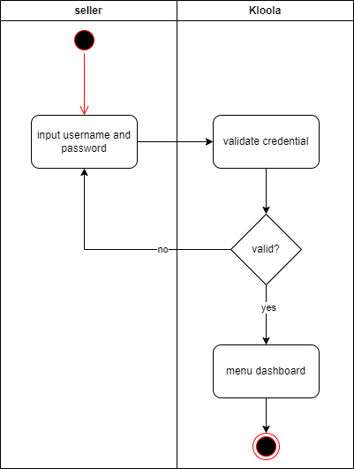

###### 2. Kloola Omnichannel

1. Tambah Toko

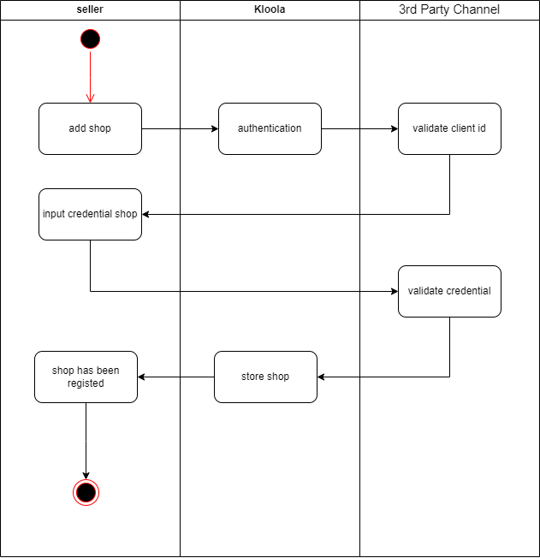

1. Sinkronisasi Order

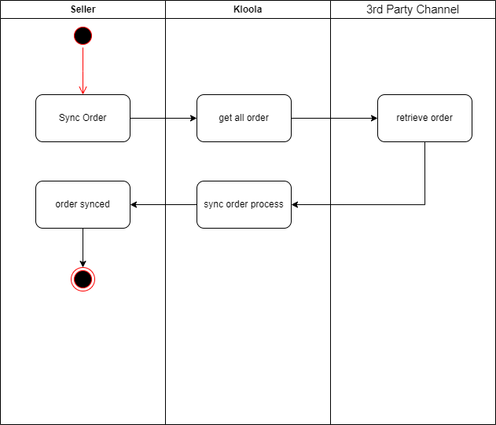

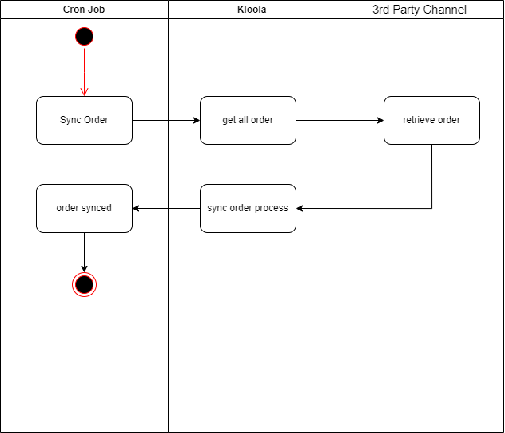

1. Sinkronisasi Product

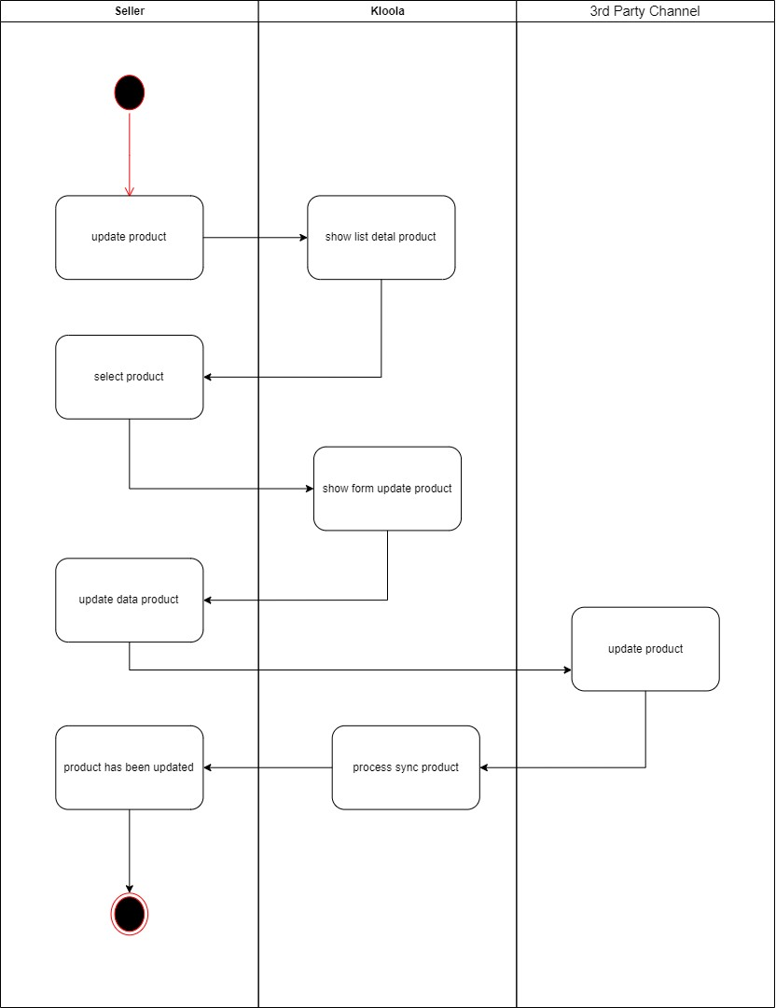

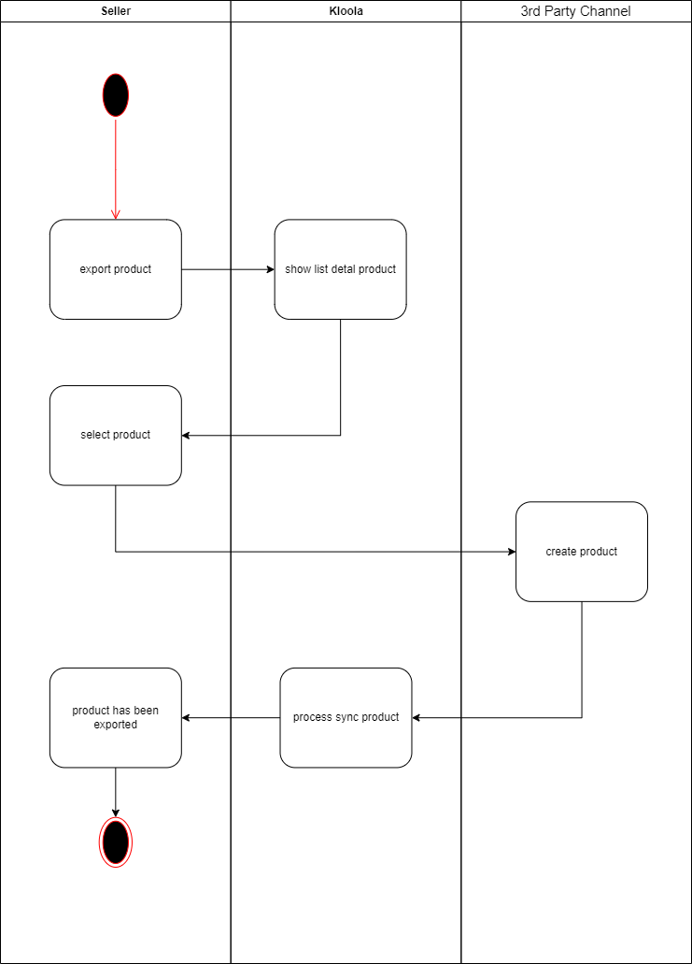

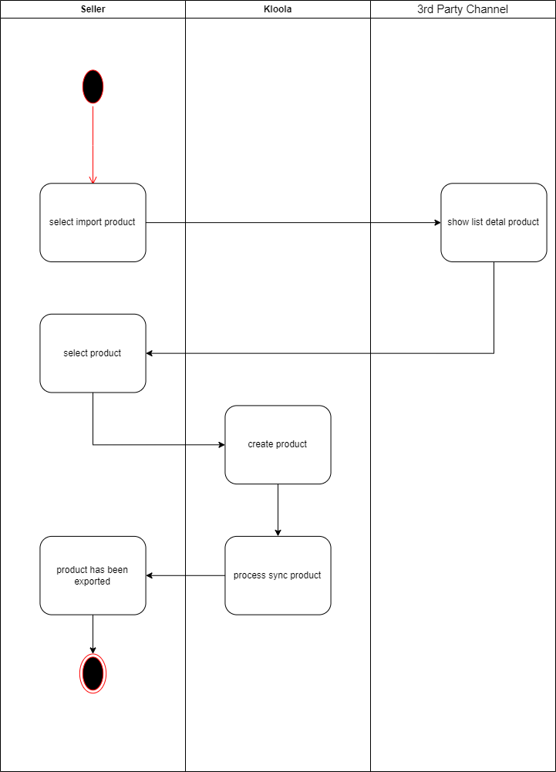

1. Sinkronisasi Stock

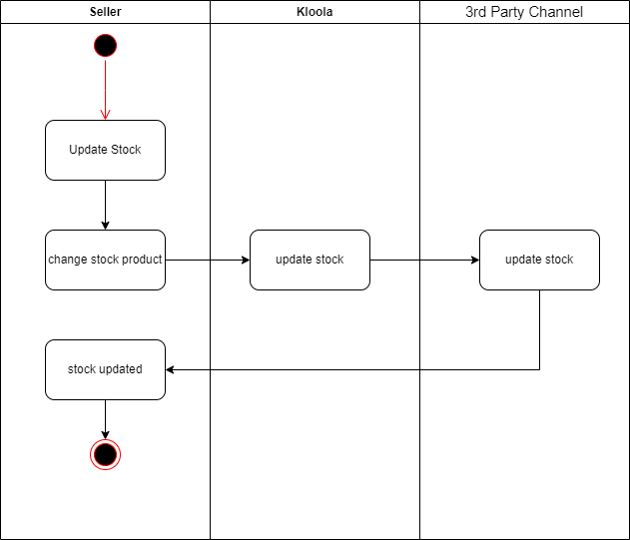

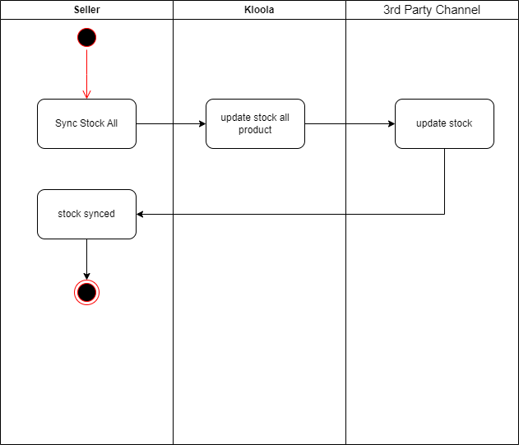

###### order management

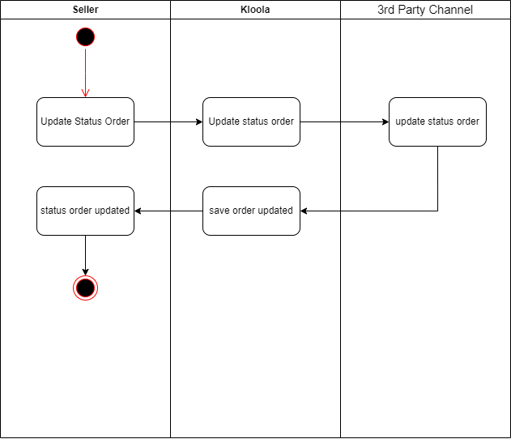  
  
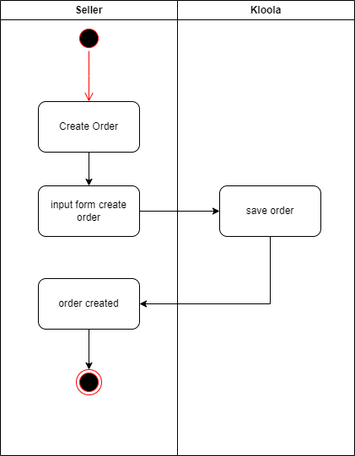

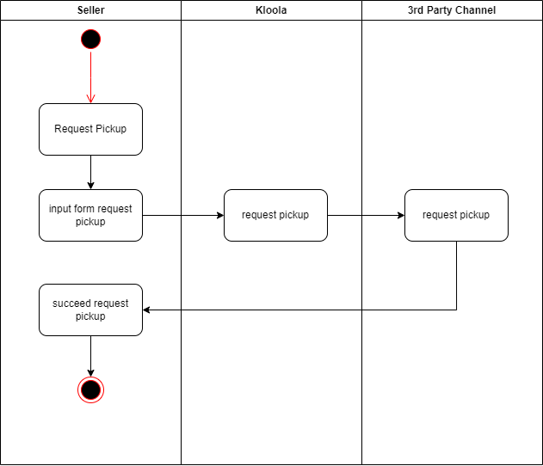

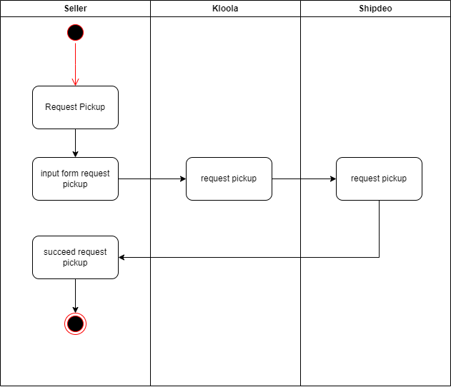

###### 4. Stock management

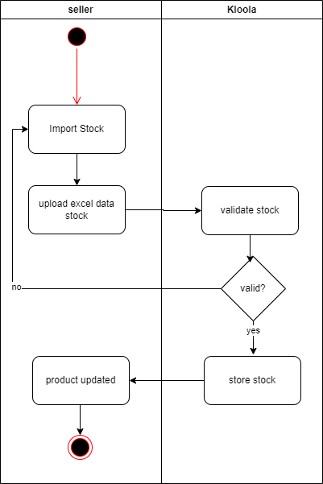

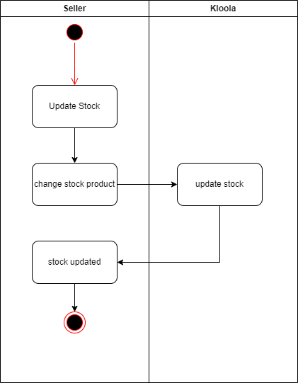

###### 5. Kloola Product Management

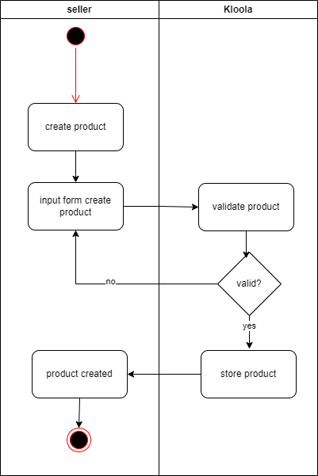

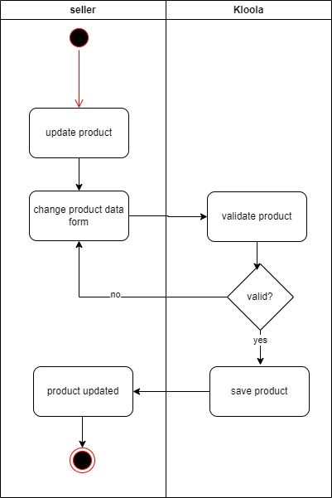

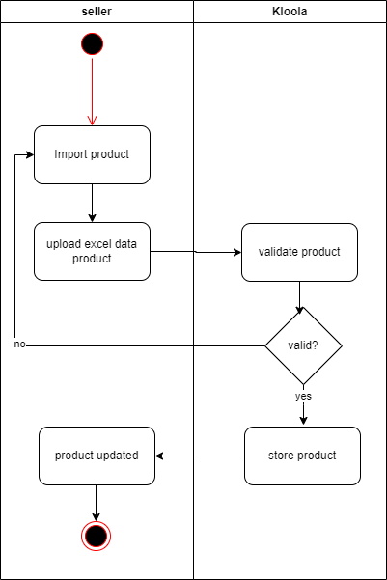

###### 6. Shipment Management

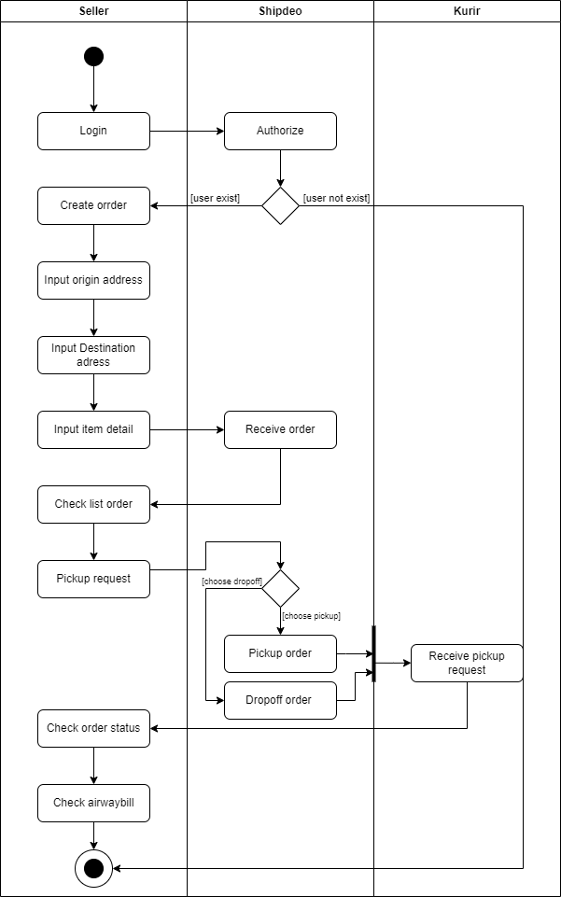

## DAFTAR PUSTAKA

<https://kloola.id/>

<https://shipdeo.com/>

<https://clodeo.com/>

[Elicitation Techniques for Spoken Discourse](https://consensus.app/papers/elicitation-techniques-spoken-discourse-como/3af4b64f62b851e5a9f50ad5d377b06e/?utm_source=chatgpt)

[Interview as a Technique of Qualitative Research - A Literature Review](https://consensus.app/papers/interview-technique-research-literature-review-silva/f329ba74aee65532b1d5c3ae367c2078/?utm_source=chatgpt)

[The Three-Step Test-Interview (TSTI): An Observation-Based Method for Pretesting Self-Completion Questionnaires](https://consensus.app/papers/threestep-testinterview-tsti-observationbased-method-hak/42471aab1bcc5e85828a7075adb8f26f/?utm_source=chatgpt)

[Synthesis of test scenarios using UML activity diagrams](https://consensus.app/papers/synthesis-test-scenarios-using-activity-diagrams-nayak/3f21d97b646a527bb65335d46a2aaa05/?utm_source=chatgpt)

[An automated methodology for the design of usecase package diagram](https://consensus.app/papers/automated-methodology-design-package-diagram-handigund/2079ae27fc1b5b309abceded15025ba9/?utm_source=chatgpt)

[Scenario Based Test Case Generation Using Activity Diagram and Action Semantics](https://consensus.app/papers/scenario-based-test-case-generation-using-activity-hashmani/498199f7785d5306adb9a6cd6ca9d564/?utm_source=chatgpt)

## LAMPIRAN *(WIP)*

* Surat Permintaan wawancara  
  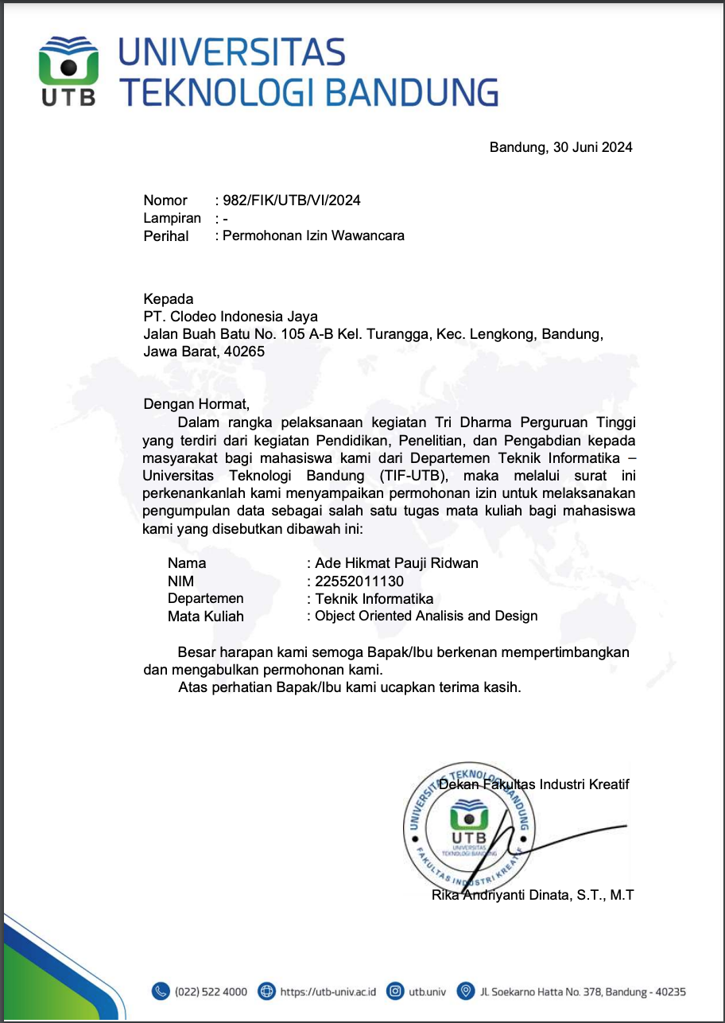
* Dokumentasi wawancara



* Video Wawancara

<https://drive.google.com/file/d/1XpbfcT1OModWsvd5GROXQR93L3OzoVae/view?usp=sharing>